**REVISI WEB**

**UMUM**

1. Nama **EduSmart** menjadi **SMEAS EDU**
2. Tambahkan logo SMKN 1 Sby + SMK Bisa disamping nama SMEAS EDU **(logo ada di folder)**
3. Copyright KASSANDRA boleh dihilangkan saja kak soalnya webnya dikumpulkan ke dosen ehe



1. Tambahkan menu **About (isi menu menyusulllllll ya kak)**
2. Warna menu yang aktif belum ya? Soalnya masih home terus yang biru
3. Bagian yang di tandai dihapus saja di semua lokasi

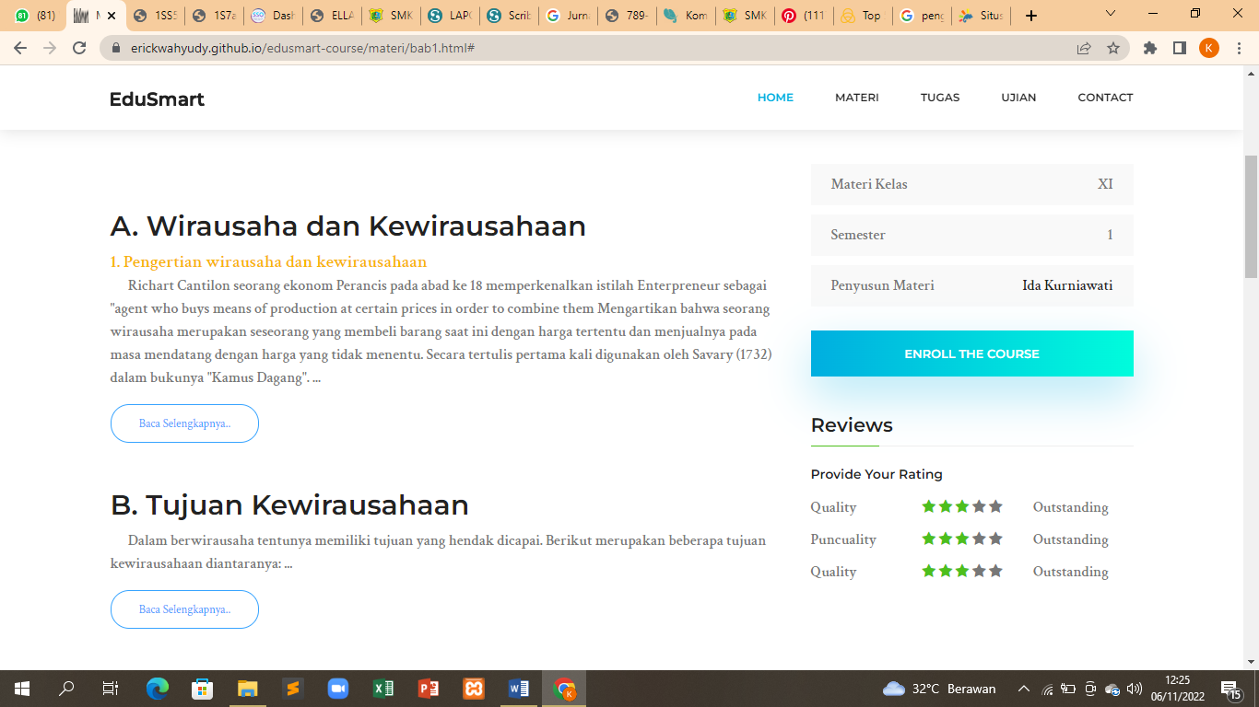



1. Ubah Kata **“ Soal Kognitif dan Psikomotorik”** menjadi **“Kegiatan Siswa”** ketika membuka **Tugas Individu dan Tugas Kelompok**. Sedangkan ketika membuka soal pilihan ganda kata **“Soal Kognitif dan Psikomotorik”** menjadi **“Uji Kompetensi”**

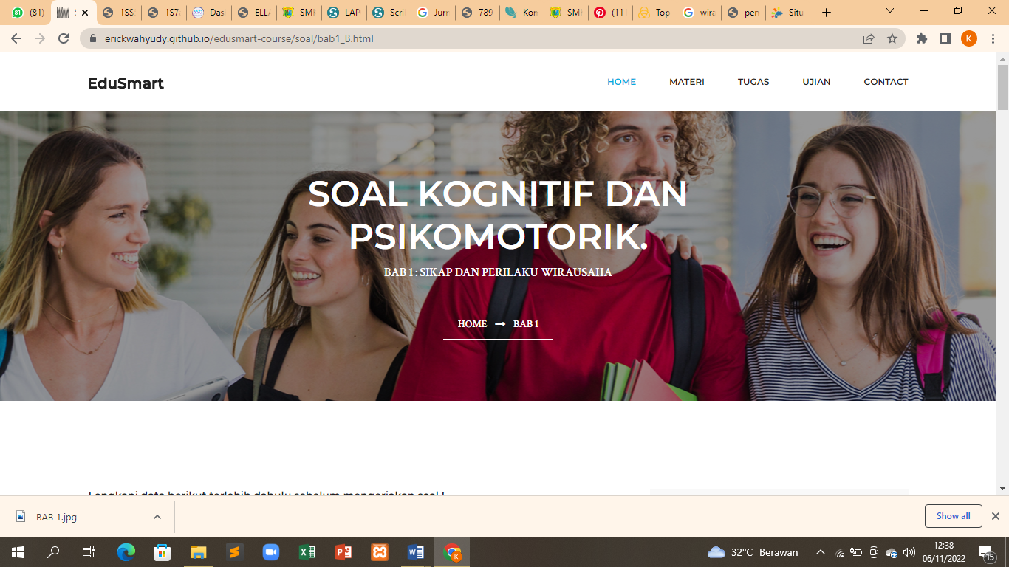



1. Tulisan **“Tugas Individu”** menjadi **“Kegiatan Invividu”.** Tulisan **“Tugas Unjuk Kerja” menjadi “Kegiatan Kelompok”**

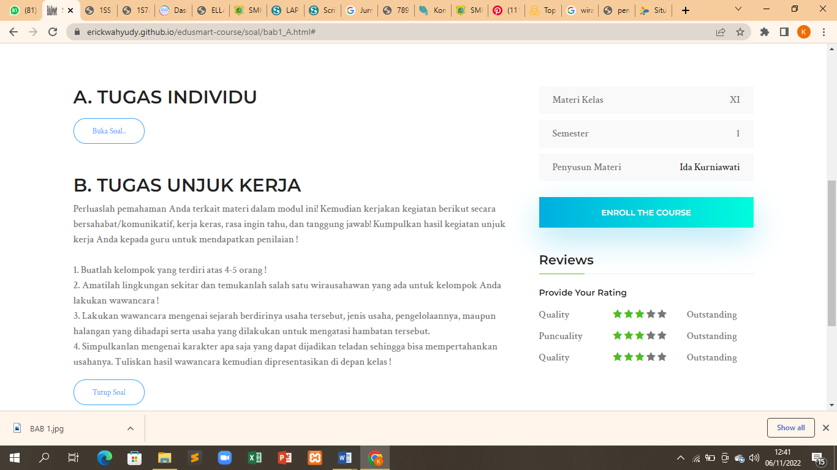

**HOME**

1. Gambar Home ada di folder
2. Tambahkan kata “Untuk Kelas XI SMK Semester 1” di bawah kata “Produk Kreatif dan Kewirausahaan”
3. Tambahkan kata – kata di bawah untuk bagian

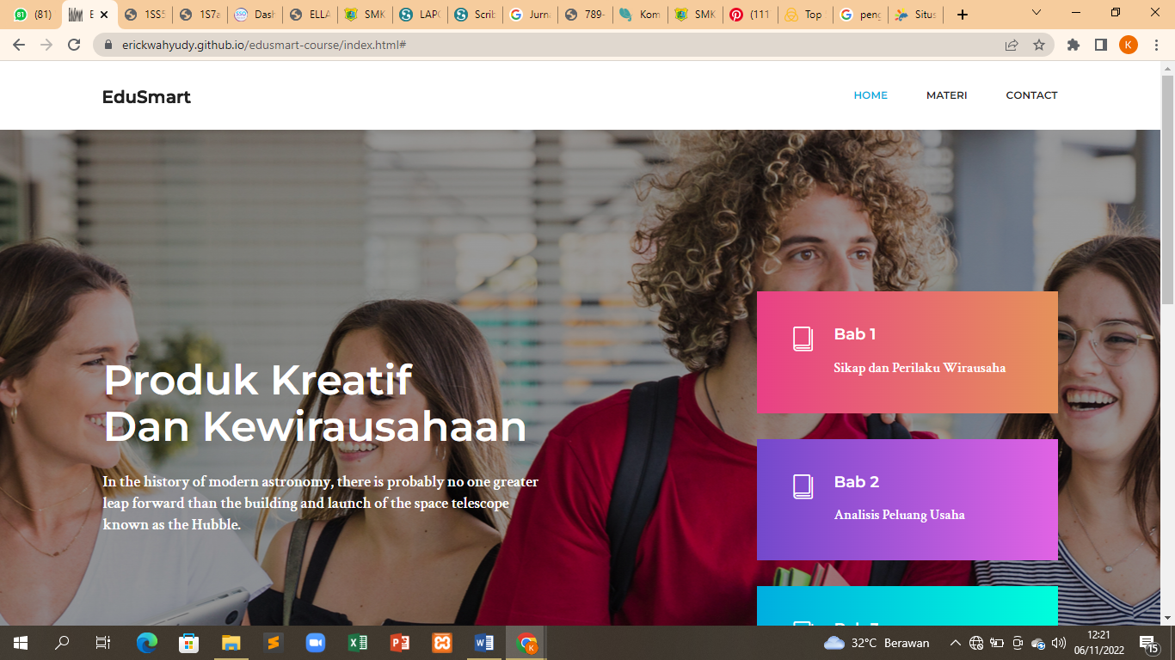

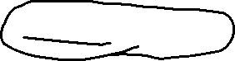

**Produk Kreatif dan Kewirausahaan** merupakan bidang mata pelajaran Muatan Peminatan Kejuruan termasuk kedalam Kompetensi Keahlian C3 yang dipelajari dikelas XI dan XII pada jenjang SMK sesuai keputusan Direktur Jenderal Pendidikan Dasar dan Menengah.

Pemebelajaran Produk Kreatif dan Kewirausahaan Kurikulum 2013 Revisi,peserta didik harus mencakup aktifitas dan materi pembelajaran yang secara utuh dapat meningkatkan kompetensi pengetahuan,keterampilan,dan sikap yang diperlukan untuk menciptakan karya nyata,menciptakan peluang pasar,dan menciptakan kegiatan nyata yang bernilai ekonomi dari produk dan pasar tersebut. Pembelajarannya dirancang berbasis aktifitas terkait dengan sejumlah ranah karya nyata,dengan contoh-contoh yang sesuai untuk peserta didik Kelas XI dan Kelas XII di SMK.

**MATERI BAB 1**

1. Gambar ada di folder
2. Tambahkan Kompetensi Dasar dan Tujuan di tempat yang ditandai

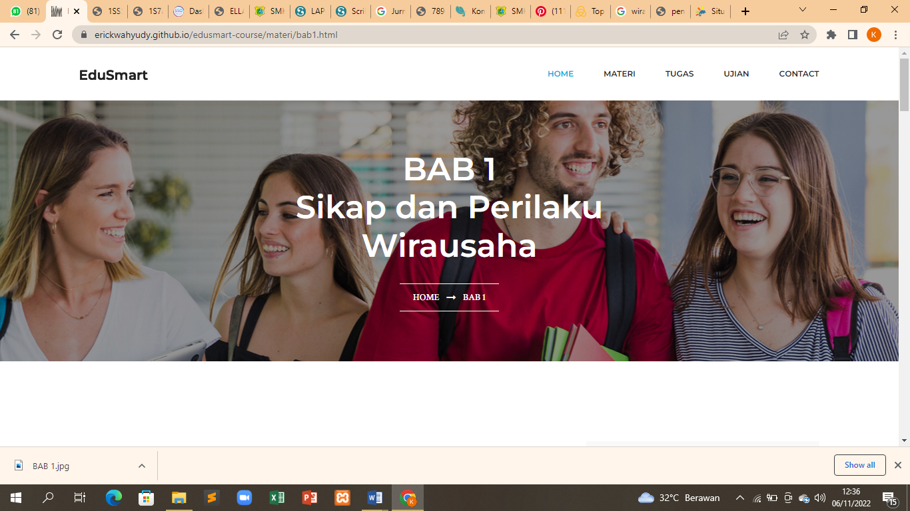



**Kompetensi Dasar:**

3.1 Memahami sikap dan perilaku wirausahawan

4.1 Mempresentasikan sikap dan perilaku wirausahawan

**Tujuan Pembelajaran:**

Setelah mempelajari materi, peserta didik diharapkan dapat :

1. Membedakan pengertian kewirausahaan, wirausaha dan wirausahawan
2. Menjelaskan tentang sikap dan perilaku wirausahawan
3. Menjelaskan tentang karakteristik wirausahawan
4. Menjelaskan faktor – faktor penyebab keberhasilan dan kegagalan wirausaha
5. Mencari 1 contoh sikap dan perilaku wirausaha yang sukses
6. Mempresentasikan sikap dan perilaku wirausahawan yang berhasil

**MATERI BAB 2**

1. Gambar ada di folder
2. Tambahkan Kompetensi Dasar dan Tujuan di tempat yang ditandai

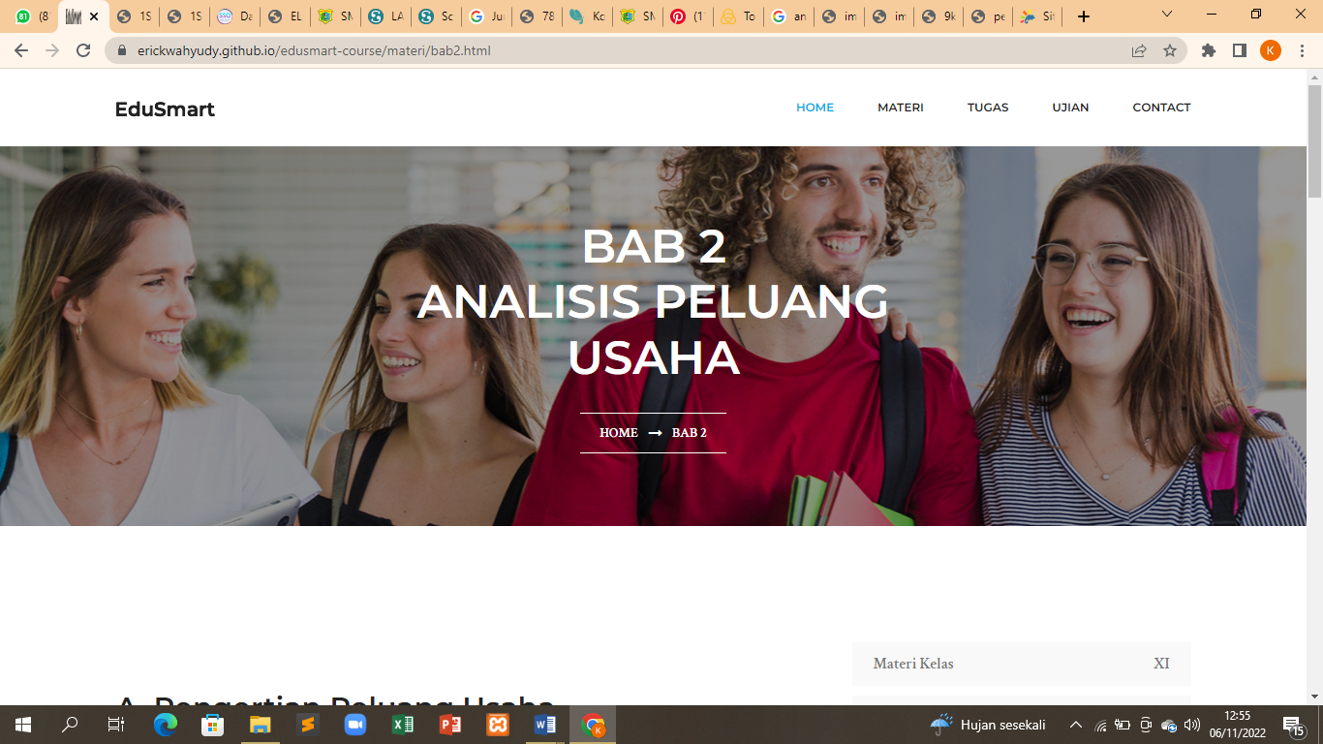



**Kompetensi Dasar:**

3.2 Menganalisis peluang usaha produk barang/jasa

4.2 Menentukan peluang usaha produk barang/jasa

**Tujuan Pembelajaran:**

Setelah mempelajari materi, peserta didik diharapkan dapat :

1. Menganalisis peluang usaha produk barang/jasa
2. Melakukan analisis SWOT dari peluang usaha produk barang/jasa
3. Menentukan/memilih peluang usaha produk barang/jasa
4. Mempresentasikan hasil analisis peluang usaha produk barang/jasa

**MATERI BAB 3**

1. Gambar ada di folder
2. Tambahkan Kompetensi Dasar dan Tujuan di tempat yang ditandai

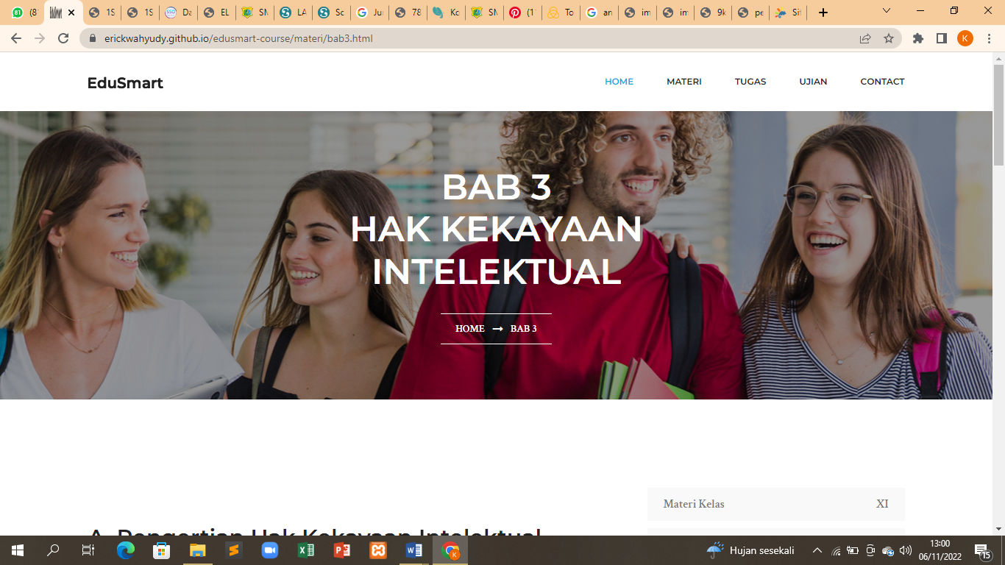



**Kompetensi Dasar:**

3.3 Memahami hak atas kekayaan intelektual

4.3 Mempresentasikan hak atas kekayaan intelektual Tujuan Pembelajaran :

**Tujuan Pembelajaran:**

Setelah mempelajari materi, peserta didik diharapkan dapat :

1. Menjelaskan tentang hak atas kekayayaan intelektual
2. Menjelaskan tentang prinsip – prinsip hak atas kekayaan intelektual
3. Menjelaskan tentang dasar hukum hak atas kekayaan intelektual di indonesia
4. Menguraikan klasifikasi tentang hak atas kekayaan intelektual
5. Mempresentasikan hak atas kekayaan intelektual